Зміст.

Вступ.

1. Аналітичний огляд.

1.1. Огляд сучасних промислових роботів маніпуляторів.

1.2. Вимоги до лабораторного стенду.

2. Розробка функціональної схеми лабораторного стенду.

2.1. Опис лабораторної установки.

3. Вибір обладнання.

3.1.Мікроконтролер ATMEL Atmega168p.

3.2. Блок живлення NES-15-5.

3.3. Серводвигун RDS3115MG

3.4. Перетворювач USB<-> USART

4. Кінематична модель маніпулятора.

4.1 Кінематична модель трьохланкового маніпулятора

5. Дослідження роботи стенду.

5.1. Розрахунок траєкторії руху робочого органу маніпулятора

6. Опис схеми керування

7. Опис програми керування

7.1 Программа мікроконтроллера

7.2 Программа на ЕОМ

8. Охорона праці та техніка безпеки

Перелік посилань.

Додаток

1. Функціональна схема
2. Схема електрична принципова
3. Результати досліджень

**Вступ**

В даний час промисловість не може обходитись без автоматизованих пристроїв, які виконують циклічну роботу і дозволяють при незмінному рівні виготовлюваної продукції збільшити продуктивність праці. Одним з автоматизованих пристроїв є промисловий маніпулятор. У більшості технологічних процесів треба робити однотипні переміщення (підняв-перемістив-поклав, чи прохід по траєкторії заданій), промислові маніпулятори мають різні види кінематичного будування і можуть виконувати використовуючи свої програмні комплекси різні типи дій, в деяких можливо програмування своїх програм переміщень. Зараз промислові маніпулятори розроблені та продаються великими фірмами дальнього та близького зарубіжжя. В Україні такі роботи не виробляються. Це пов’язано з високою вартістю вироблювання, малим попитом на такі системи та вигідними пропозиціями які вже представлені зарубіжними компаніями. Основною проблемою створення сучасних робото-технічних маніпуляційних систем є відсутність бази для ознайомлення майбутніх спеціалістів з цими системи. Данна робота проведена з метою створення такого комплексу, для того щоб студент зміг ознайомитися з прообразом маніпуляційної системи на готовому лабораторному стенді.

1. **Аналітичний огляд.**
   1. Огляд сучасних промислових роботів маніпуляторів.

Сучасні маніпулятори діляться на декілька категорій. В першій находяться маніпулятори які діють автоматично, у другій маніпулятори які керуються людиною-оператором. Маніпулятори збудовані таким образом щоб імітувати рухи людини і таким чином виконувати роботу яку може виконати людина, але точніше і швидше за неї. Також маніпулятори можуть працювати де не може працювати людина, або , це космос та шкідливі виробництва, чи точна і швидкісна зварка.

Промислові роботи – це класс автоматичних машин які складаються з маніпулятора та програмованого пристрою для виконання у виробництві рухів, які замінюють рухи людини з більшою силою, та більшою зоною охоплення.

Промислові роботи також класифікуються за такими ознаками:

1. За характером виконуваних технологічний операцій:
   1. технологічні це промислові роботи, які виконують основні операції технологічного процесу;
   2. допоміжні це промислові роботи, які виконують допоміжні операції щодо обслуговування основного технологічного устатковання і транспортно-складської системи;
   3. універсальні — промислові роботи, які виконують різнорідні операції.
2. За видом виробництва:
   1. ливарні;
   2. зварювальні;
   3. ковальсько-пресові;
   4. фарбувальні;
   5. транспортно-складські тощо.
3. За системою координат руки маніпулятора:
   1. прямокутна (плоска та просторова);
   2. полярна і циліндрична;
   3. сферична;
   4. ангулярна (кутова) (плоска, циліндрична та сферична)
4. За вантажопідйомністю:
   1. надлегкі (0,08; 0,16, 0,32; 0,40; 0,50; 0,63; 0,80; 1,0 кг);
   2. легкі (1,25; 1,60; 2,0; 2,50; 3,2; 4,0; 5,0; 6,3; 8,0; 10,0 кг);
   3. середні (12,5; 16,0; 20,0; 25,0; 32,0; 40,0; 50,0; 63,0 80,0; 100,0; 125,0; 160,0; 200,0 кг);
   4. важкі (250; 320; 400; 500; 630; 800; 1000 кг);
   5. надважкі (1250; далі значення обирають з ряду R10 за ГОСТ 8032-84).
5. За типом силового приводу:
   1. роботи з електромеханічними приводами;
   2. роботи з пневматичними приводами;
   3. роботи з гідравлічними приводами;
   4. роботи з комбінованими приводами.
6. За видом програми:
   1. жорсткопрограмовані — промислові роботи, які не мають пристрою швидкої зміни програми;
   2. гнучкопрограмовані — промислові роботи, які мають пристрій швидкої зміни програми;
   3. адаптивні — промислові роботи, які здійснюють свої дії на підставі інформації про об'єкти і явища зовнішнього середовища, отримуваної в процесі роботи;
   4. інтелектуальні — промислові роботи, що здатні самостійно планувати свою поведінку залежно від поставленого завдання, критеріїв якості, власного стану і стану зовнішнього середовища.
7. За характером керування:
   1. позиційні;
   2. контурні;
   3. комбіновані.

Промисловий робот-маніпулятор характеризується такими технічніми показниками:

1. номінальна вантажопідйомність
2. робочий простір (в якому розміщується сам маніпулятор так і зона його дії)
3. зона обслуговування (зона в якій маніпулятор виконує роботу)
4. число ступенів рухомості
5. швидкість переміщення
6. похибка позиціювання робочого органу і похибка траєкторії робочого органу

За своє структурою сучасний робот маніпулятор складається з наступних частин:

– Механічної системи

– Система керування

– Інформаційна система

Механічна система виконує функцію переміщення ланок маніпулятора, роботу захоплюючого органу, також в неї входить вся конструкція маніпулятора.

Система керування включає в себе систему ручного керування та програмний комплекс керування за заданою програмою.

Інформаційна система виконує збір та первинну обробку інформації з вузлів маніпулятора і передає на систему керування цю інформацію.

В залежності від конструкції маніпулятор може працювати в певному робочому об’ємі.

Деякі маніпулятори можуть бути оснащенні захоплюючим органом він призначен для захоплення та втримання об’єкту яким маніпулюєтся, чи може бути встановлено робочий орган наприклад для зварки.

* 1. Вимоги до лабораторного стенду

Лабораторний стенд для ознайомлення з маніпуляційними системами мусить включати в себе маніпулятор котрий має декілька степенем свобод, систему керування яка дозволяє керувати всіма степенями свободи маніпулятора та знімати данні з положення маніпулятора, обмінюватися даними з комп’ютером, мати програму для автономної роботи системи.

Маніпулятор повинен забезпечувати більше 3 чи більше степенем свободи, щоб проводити роботи у системі мінімум трьох координат. Кут повороту кожної ланки повинен бути не менше 180о. Приводи маніпулятора повинні мати дискретність відпрацювання вуглів не менше 1о щоб точно відпрацьовувати розраховану траєкторію руху.

Система керування повинна забезпечувати автономну роботу маніпулятора, мати систему для обміну інформацією з комп’ютером для моніторингу роботи маніпулятора. В системі керування повинні бути закладені програми розрахунку які позволяють відпрацьовувати різні види траєкторій. З програмного забезпечення на комп’ютері повинна бути здатність як керування кожною ланкою маніпулятора, отримання інформації о миттєвому положенні маніпулятора. Для того щоб на основі цих типів інформації можна було створювати і перевірювати різні види алгоритмів керування. Команди обмінну повинні бути з розрахунком на реалізацією обміну інформацією з програмними комплексами MatLab, Simulink, LabView, а також із розробленим індивідуальним програмним забезпеченням.

Для безпечної роботи в лабораторії лабораторний стенд повинен бути виконаний в закритому корпусі щоб запобігти втручання до внутрішніх частин та створення небезпечних чинників для самого пристрою так і для запобігання травмування від виликого струму. Стенд складаеться з механічної частини яка обертається, тому в робочій зоні маніпулятора не повинні знаходитись частини тіла людини. Стенд повинен розміщуватися на жорсткій основі для запобігання зміщування при роботі.

1. **Розробка функціональної схеми лабораторного стенду**

2.1 Опис лабораторної установки

Функціонально лабораторний стенд складається з механічної частини і керуючої частини. Функціональна схема представлена на Рис. 2.1.

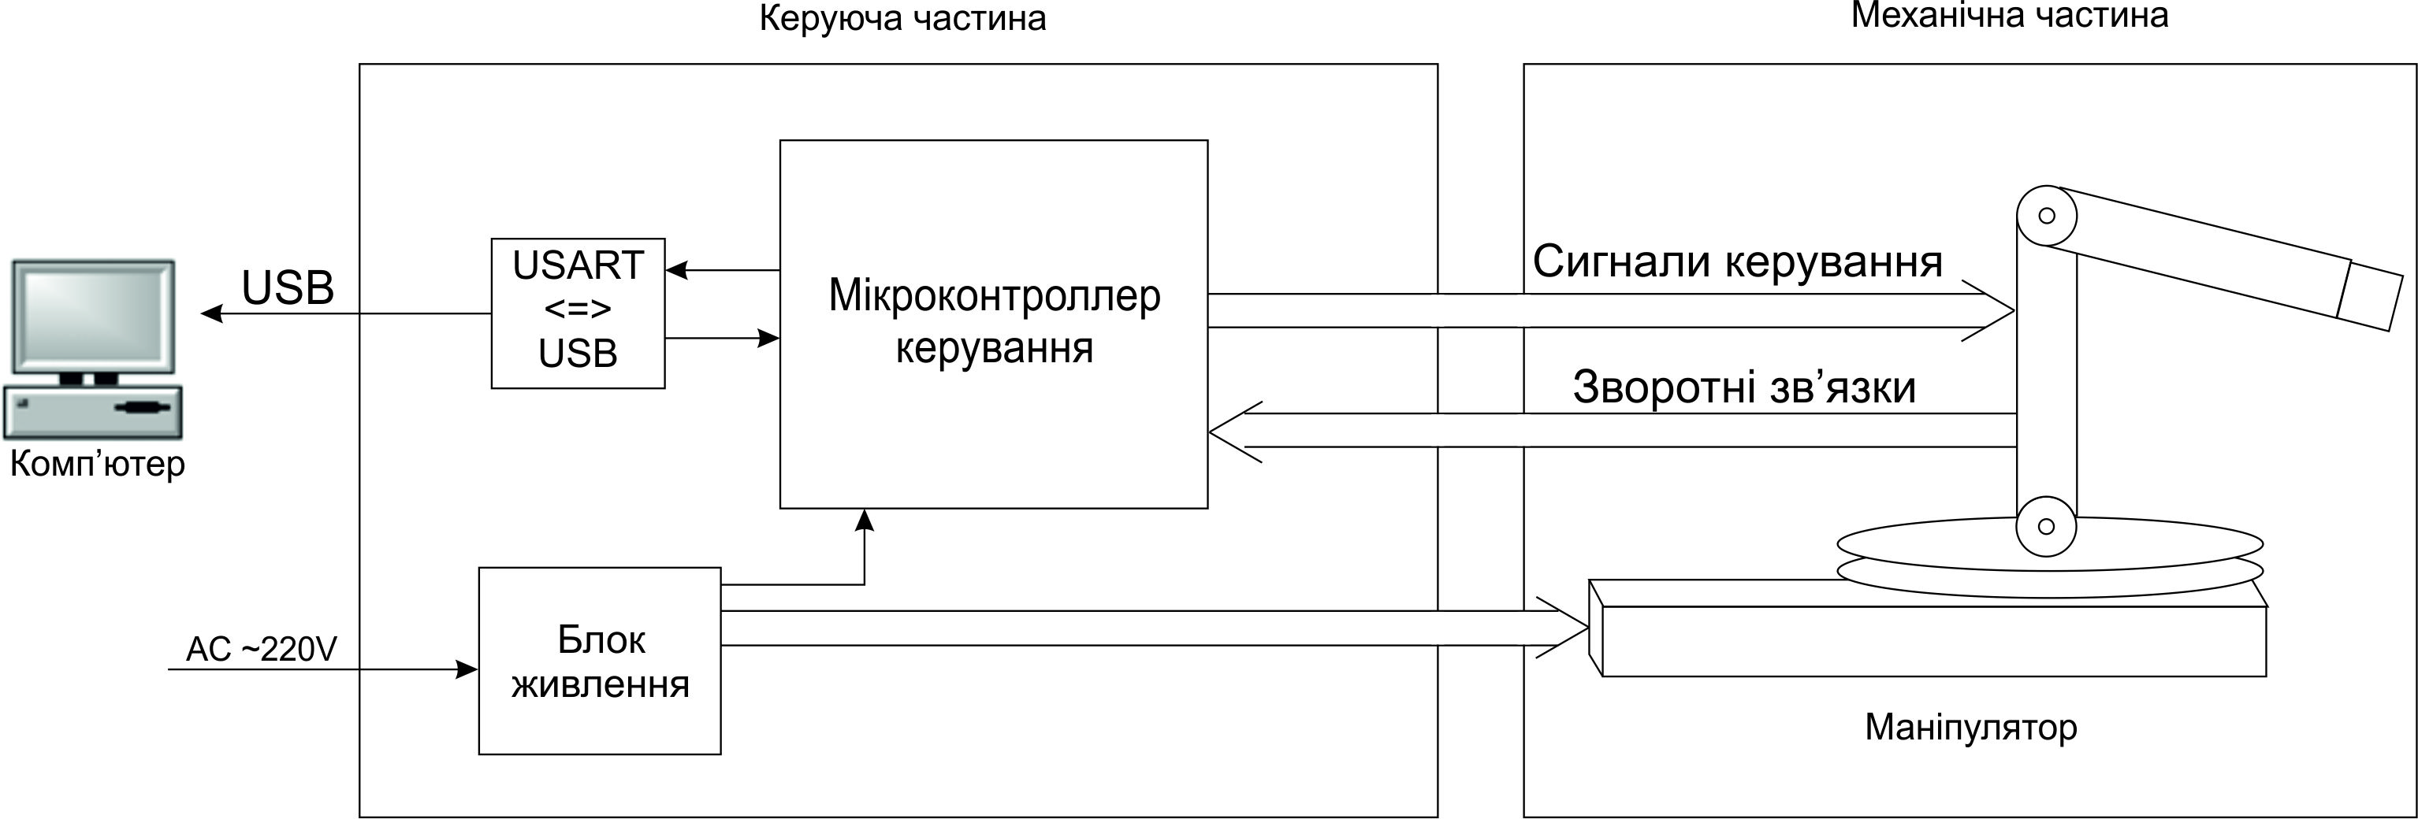

Рис. 2.1 Функціональна схема лабораторного стенду

Механічна частина складається з маніпулятора який складаєтся основи на якій установлена поворотна платформа, яка обертається під дією першого приводного двигуна. На платформі встановлений другий двигун який обертає першу ланку, на кінці першої ланки встановлений третій двигун який приводить у рух останню другу ланку, на кінці ланці встановлений зачеп для робочого органу. Маніпулятор має конструкцію вертикально-шарнірного рукава.

Керуюча частина складається з блоку живлення який підключений до мережі змінного струму 220В, та живить систему керування та привідні двигуни, мікроконтроллера який створює керуючі дії двигунам, оброблює данні зі зворотних зв’язків і на основі них створються нові керуючі дії, обмін даними ведеться через USART (Універсальний синхронно-асинхронний приймач передавач), для безпосереднього з’єднання з компю’тером використовується перетворювач USB<->USART. Комп’ютер виконує роль збірника інформації про рух маніпулятора, контроль ручний маніпулятора, программне керування траєкторією руху маніпулятора, все віазуалізується на інтерактивній моделі маніпулятора.

1. **Вибір обладнання**
   1. Мікроконтролер ATMEL Atmega168p

Компанія Atmel - світовий лідер у сфері розробки і виробництва мікроконтролерів, рішень ємнісного сенсорного введення, складної логіки, пристроїв обробки змішаних сигналів, модулів незалежній пам'яті і радіочастотних компонентів. Atmel володіє доступом до найширшого спектру унікальних технологій, які є інтелектуальною власністю компанії , і пропонує готові системи , спрямовані на ринки промислової, споживчої , обчислювальної та автомобільної електроніки, а також ринки електронних компонентів для забезпечення безпеки і комунікацій.

AVR мікроконтролери фірми ATMEL це 8 розрядні RISC мікроконтролери для вбудованих додатків. Вони привертають увагу найкращим співвідношенням показників швидкодія/енергоспоживання, зручними режимами програмування, доступністю програмно-апаратних засобів підтримки та широкою номенклатурою випускаються кристалів. Пропонується більше 15 різних типів МК , які розбиті на три групи:

Classic AVR (префікс AT90SXXX ) - високу швидкодію , середній рівень розвитку периферії, обсяги пам'яті програм і даних , цінова категорія ( кількість найменувань поступово скорочується у зв'язку з переходом більшості користувачів на кристали MegaAVR )

Mega AVR (префікс ATmegaXXX) - найвищий рівень розвитку периферії, великі обсяги пам'яті програм і даних високу швидкодію і цінова категорія

Tiny AVR (префікс ATtinyXXX ) - малогабаритні корпусу, середнє швидкодія, низький рівень розвитку периферії і низькі ціни.

Для лабораторного стенду був обраний мікроконтролер серії Mega AVR, це пов’язано з тим, що створений широкий ряд мікроконтроллерів цієї серії, для того, щоб вибрати оптимальний мікроконтролер.

Мікроконтолери цієї серії построєні на мікроархетектурі RISC (обчислення зі скороченим набором команд) та обладають наступними загальними характеристиками:

– Високошвидкісна КМОП технологія з низьким споживанням потужності

* Робочі напруги: 2.7 - 6.0 В, 4.0 - 6.0В

– Споживання струму ( 4 МГц , 3В , 25 ° С) в режимах:

– Active ( Активний ): від 2,0 до 6,4 мА;

– Idle (холостий ): від 0,4 до 1,9 мА;

– Power- down ( сплячий ): < 1 мкА;

– Повністю статичний функціонування : тактові частоти від 0 до 16 МГц.

– 89 .. 133 потужних інструкцій , більшість з яких виповнюється за 1 період тактової частоти, що дозволяє досягти продуктивності, характеризується формулою: 10e6 виконуваних інструкцій на кожен мегагерц тактової частоти.

– 32 8 бітних регістра загального призначення

– Пам'ять

Програм : Flash з можливістю програмування в системі, мінімальне число циклів перепрограмування – 1000;

  Даних: СППЗУ (EEPROM) з можливістю програмування в системі , мінімальне число циклів перепрограмування - 100 000.

    Внутрішнє ОЗУ SRAM

Захист програмного коду і вмісту СППЗУ від несанкціонованого зчитування

Остаточно був обраний мікроконтролер Atmega168P з наступними характеристиками:

Флеш пам’ять і SRAM(Kbytes): 16 Kbytes і 1 Kbytes

EEPROM: 1 Kbytes

Кількість пінів: 28

Макс. Частота роботи. (MHz): 20 MHz

CPU: 8-bit AVR

Макс. Число Вхід/Вихід: 23

USART: 1

Входів АЦП: 6х8bit(10bit)

Зовнішніх переривань: 2

Живлення: 2.7-5.5В

Корпус: PDIP28

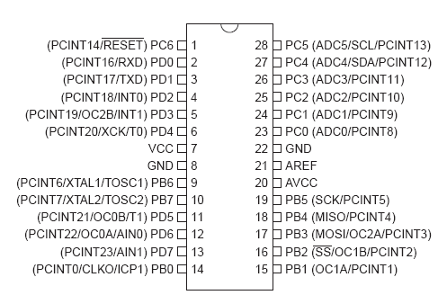

Рис. 3.1 Мікроконтролер Atmega168P-20PU

* 1. Блок живлення NES-15-5

Блок живлення NES-15-5 випускається компанією Mean Well котра є провідним виробником імпульсних джерел живлення, таких як AC/DC імпульсні блоки живлення, DC/DC перетворювачі, DC/ AC інверторів, та зарядних пристроїв.

Таблиця 3.1. Характеристики блоку живлення

|  |  |
| --- | --- |
| Вхідна напруга | 85~264В (AC) |
| Вихідна напруга | 5В (DC) |
| Вихідний струм | 0~3 А |
| Максимальний шум | 150мВ |
| Кількість виходів | 1 |
| Потужність | 15 Вт |
| ККД | 79% |
| Температурний діапазон | -20 ~ +60°C |

Особливості цього блогу живлення:

- Універсальний вхід AC. Повний діапазон напруг від 85В до 264В

- Захист від короткого замикання, перевантаження, високої напруги

- Охолодження навколишнім середовищем

- Протестовано при максимальному навантаженні виробником

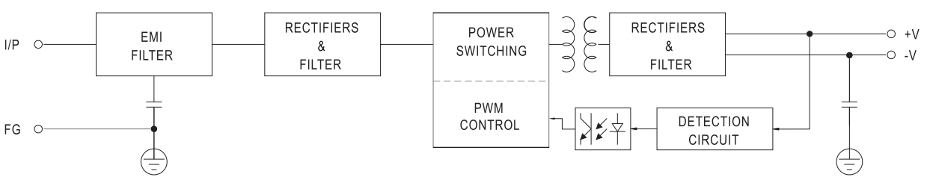

Рис. 3.2 Функціональна схема блоку живлення

Як показано на Рис. 3.2 імпульсний блок живлення NES-15-5 складаєтся з фільтру радіочастот, випрямляча, силового ключа, розв’язки між колом високої напруги і колом вихідної напруги, ШИМ контролер який керує силовим ключом в залежності від на напруги на виході, та фільтром на виході.

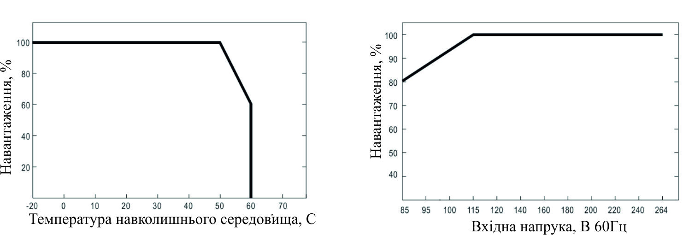

Рис. 3.2 Погіршення характеристик блоку живлення при варіаціях температури зовнішнього середовищу, та характеристики вхідної напруги

На Рис. 3.2 представлені характеристики блоку живлення, з них бачимо, що для лабораторного стенду цей блок живлення підходить.

* 1. Серводвигун RDS3115MG

Серводвигун це мотор-редуктор, здатний повертати вихідний вал строго в задане положення (на кут) і утримувати його там, всупереч опорам і збурень середовища. Вони використовуються у промислових роботах, в данному лабораторному стенді використовується серводвигун RDS3115MG який випускається для використання у авіомоделюванні, та в аматорських роботах. В використаних серводвигунах керування кутом повороту робится за допомогою зміні тривалості імпульса керування. Для керування кутом повороту RDS3115 потрібно задавати і утримувати сигнал відповідної тривалості. Кут 0о відповідає тривалості імпульсу 540 мкс, кут 180о відповідає тривалість 2400о мкс. Система керування створює такі затримки і утримує їх доки не прийде нове завдання.

Таблиця 3.2. Параметри серводвигуна RDS3115 MG

|  |  |
| --- | --- |
| Розміри(ВхШхГ) | 40см*20см*40.5см |
| Маса | 60 г. |
| Швидкість | 0.16 сек/60о |
| Момент | 15 кг/см |
| Редуктор | Метал |
| Максимальний кут повороту | 180о |

Серводвигун RDS3115MG має такі особливості:

- Металічний редуктор

- Вал встановлен у шарікоподшипники

- Программований перетворювач Mosft ключами

- Кріпління по бока корпусу

- Малі поміхи

-Можливий кут повороту 360 о

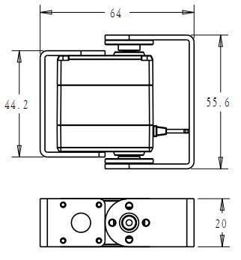

Рис. 3.3 Серводвигун з кронштейнами в зборі

3.4 Перетворювач USB<-> USART

Роль перетворювача USB в USART виконує модуль зібраний на мікросхемі PL2303HX. Принципова схема зображена на Рис. 3.4.

PL2303HX спілкується с системами вищого рівня за допомогою протоколу USB, має виликий внутрішній буфер данних, автоматичний контроль потоку. Може забезпечувати велику швидкість передачі до 115200 бод/с.

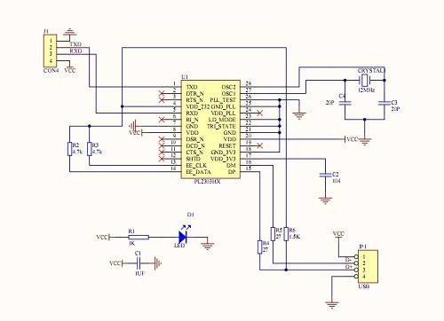

Рис. 3.4 Принципова схема перетворювача

**8. Охорона праці**

Охорона праці це система збереження життя, здоров'я і працездатності працівників у процесі трудової діяльності, яка включає правові, соціально-економічні, організаційно-технічні, санітарно-гігієнічні, лікувально-профілактичні, реабілітаційні та інші заходи. Законодавство про працю містить норми і вимоги з техніки безпеки і виробничої санітарії, норми, що регулюють робочий час і час відпочинку, звільнення та переведення на іншу роботу, норми праці щодо жінок, молоді, гігієнічні норми, пожежні норми, норми шуму, освітлення, норми про електробезпеку. Законодавча база охорони праці України налічує ряд законів, основними з яких є Закон України "Про охорону праці" та Кодекс законів про працю (КЗпП).

Лабораторний стенд розташований в приміщенні для проведення лабораторних робіт. Стенд являє собою блок керування підключений до мережі змінного струму, та механічної частини яка може обертатися з невеликою швидкістю. На робочому місці розташована ЕОМ до якої підключений стенд для обміни інформації.

**Аналіз умов праці**

Робоче місце розміщене в приміщенні площею 55 м2, кількість робочих місць 4, кожне робоче місце сидяче, складається з інформаційного поля в якому розташований монітор ЕОМ та стенд, та моторне поле в якому розташовані пристрої вводу ЕОМ та пульт керування стенду.

Лабораторний стенд підключений до мережі 220В.

Робоче місце сидяче, для цього встановлений стіл та сидіння, на поверхні стола розташоване інформаційне устаткування і лабораторний стенд для спостереження.

Площа на одне робоче місце оператора ЕОМ [1] становить 6,0 м2, об’єм при висоті стелі в 3.3 м становить 20,0 м3.

Природне освітлення здійснюватись через світлові прорізи, на яких встановлено жалюзі, орієнтовані на північний схід. Штучне освітлення в приміщеннях з робочими місцями, обладнаними ЕОМ ри екранних системою загального рівномірного освітлення. Як джерела світла для штучного освітлення встановленні люмінесцентні лампи типу ЛБ, в кількості 7ми штук.

В вікнах розташовані кватирки для провітрювання приміщення, під вікнами встановлені батареї центрального опалення.

В холодну пору року середня температура складає 20оС, в теплу пору року температура 30оС, швидкість руху повітря 0-0.1 м/с, відносна вологість 55%.

Біля приміщення немає гучних установок і комплексів, шум з’являється від роботи ЕОМ (обертання кулерів, роботи жорстких дисків, високочастотних шумів від імпульсних блоків живлення).

**Аналіз шкідливих і небезпечних чинників**

При виконанні робіт операторського типу, пов’язаних з нервово емоційним напруженням в кабінетах з обчислювальної технікою повинні дотримуватися оптимальні умови мікроклімату. Ці умови не повинні перевищувати допустимі величини.

**Мікроклімат**

У виробничих приміщеннях на робочих місцях з ЕОМ мають забезпечуватись оптимальні значення параметрів мікроклімату: температури, відносної вологості й рухливості повітря. За загальними затратами організму на виконання робіт відповідно нормативу відносяться до легкої роботи [2] 1А, це робота, що виконується сидячи і не потребує фізичного напруження.

Для того, щоб фізіологічні процеси в організмі людини відбувалися нормально, тепло, що виділяється організмом, повинне повністю відводитися у навколишнє середовище. Порушення теплового балансу може призвести до перегрівання або до переохолодження організму людини і, зрештою, до втрати працездатності, втрати свідомості та до теплової смерті.

На механізм теплообміну впливають параметри мікроклімату. Так, тепловіддача конвекцією залежить від температури навколишнього повітря, його вологості та швидкості переміщення повітря на робочих місцях або в робочій зоні. Теплота, яка віддається навколишньому середовищу випаровуванням, залежить від відносної вологості та швидкості руху повітря, а якщо ж вона віддається випромінюванням – від температури навколишніх предметів та устаткування. Якщо температура тіла людини вища за температуру навколишнього середовища, то теплота випромінювання віддається від людини навколишньому середовищу, а за більш високих температур навколишніх предметів та устаткування теплообмін випромінюванням іде в зворотному напрямку – від навколишніх предметів до людини. У приміщенні є тільки кватирки для провітрювання, в теплі пори року відбувається нагрів приміщення при граничній конвекції повітря в приміщенні.

**Шум**

Шум шкідливо відбивається на здоров'ї і працездатності людей. Шум погіршує точність виконання робочих операцій, ускладнює прийом і сприйняття інформації (стеження, збір інфо-рмації і мислення), знижує продуктивність праці, збільшує брак в роботі, створює передумови до виникнення нещасних випадків. Тому для типу роботи з лабораторним стендом та ЕОМ є допустимі рівні звуку до 60 дБА.

**Засоби і заходи з охорони праці**

Для забезпечення захисту і досягнення нормованих рівнів комп’ютерних випромінювань необхідно застосування ри екранних фільтрів, локальних світлофільтрів (засобів індивідуального захисту очей) та інших засобів захисту, що пройшли випробування в акредитованих лабораторіях і мають щорічний гігієнічний сертифікат.

В окремих випадках – при хронічних скаргах працюючих з ЕОМ і на зорове втомлення незважаючи на дотримання санітарно-гігієнічних вимог до режимів праці і відпочинку, а також застосування засобів локального захисту очей – допускаються індивідуальних підхід до обмеження часу робіт з ЕОМ, зміни характера праці, чергування з іншими видами діяльності, не пов’язаними з ЕОМ.

Для забезпечення допустимих рівнів шуму на робочих місцях слід застосовувати засоби звукопоглинання. Обираємо обладнання з меншим шумом, щоб не ставити екрани і отримати шум менше ніж гранично допустимий 60 дБА.

За категорією роботи 1А допустимі величини температури, відносної вологості та швидкості руху повітря на постійних робочих місцях становлять: в холодну пору року – температура повітря (верхня межа 25оС нижня 21оС), відносна вологість 75%, швидкість руху повітря не більше 0.1 м/с, в теплий період року – (верхня межа 28 оС, нижня 22 оС), відносна вологість 55% при температурі 28 оС, 0.2 – 0.1 м/с. В теплу пору року приміщення повинно провітрюватися. В холодну пору року якщо центральне опалення не буде справлятися з холодом, треба ставити інфрачервоні обігрівачі.

Найбільша кількість випадків електротравматизму, в тому числі із смертельними випадками, стається при експлуатації електроустановок напругою до 1000 В, що пов’язано їх поширенням і відносною доступністю практично для кожного.

Основними причинами електротравматизму на виробництві є: випадкове доторкання до неізольованих струмопровідних частин електроустаткування; робота без надійних захисних засобів та запобіжних пристосувань; доторкання до незаземлених корпусів електроустаткування, що опинилися під напругою внаслідок пошкодження ізоляції; недотримання правил улаштування, технічної експлуатації та правил техніки безпеки при експлуатації електроустановок.

До роботи на електроустановках допускаються особи не молодші 18 років, які пройшли інструктаж та навчання з безпечних методів праці, перевірку знань правил безпеки та інструкцій відповідно до займаної посади та кваліфікаційної групи з електробезпеки, і які не мають проти показів, визначених Міністерством охорони здоров’я України.

Для забезпечення безпеки робіт у діючих електроустановках належить виконувати наступні організаційні заходи:

-призначення осіб, які відповідають за організацію та проведення робіт;

-оформлення наряду чи розпорядження на проведення робіт;

-організація нагляду за проведенням робіт;

-оформлення закінчення робіт, перерв у роботі, переведення на інші робочі місця.

**Пожежна безпека**

За ступенем небезпеки дане приміщення відноситься до приміщення без підвищенної небезпеки, категорії пожежної небезпеки Д.

Біля входу розташований вогнегасник вуглекислотний ВВК-3. Робочі місця розташовані так, щоб забезпечувати вільний прохід при евакуації.

При роботі з ЕОМ може виникнути пожежа при короткому замиканні проводки, чи в випадку перегріву проводки, чи в самому корпусі ЕОМ.

Приміщення з ЕОМ треба оснастити системою пожежної сигналізації з димовими пожежними сповіщувачами та переносними вуглекислотними вогнегасниками 4 од. Підходи до засобів пожежогасіння мають бути вільними.

**Література**

1. Проць Я. І. Захоплювальні пристрої промислових роботів: Навчальний посібник./ Я.І. Проць — Тернопіль: Тернопільський державний технічний університет ім. І. Пулюя, 2008. — 232 с.
2. Бурдаков С.Ф., Дьяченко В.А. Проектирование манипуляторов промышленных роботов и роботизированных комплексов./ Бурдаков С.Ф., Дьяченко В.А., Тимофеев А.Н. - Москва.: Высшая школа, 1986. – 264
3. ДСТУ 2879-94 Маніпулятори, автооператори, роботи промислові та системи виробничі гнучкі. Терміни та визначення.
4. ГОСТ 30097-93 Роботы промышленные. Системы координат и направления движений.
5. ГОСТ 25204-82 Роботы промышленные. Ряд номинальной грузоподъемности.
6. ГОСТ 8032-84 Предпочтительные числа и ряды предпочтительных чисел
7. ГОСТ 25685-83 Роботы промышленные. Классификация.
8. ДСанПіН 3.3.2.007-98
9. ДСН 3.3.6.042199
10. НПАОП 0.00-1.31-10
11. Основи охорони праці - Гандзюк М.П.
12. Основи охорони праці –Ткачук
13. <http://www.meanwell.com/search/nes-15/default.htm> , MeanWell Power Supply Products
14. Datasheet: PL-2303HX Edition (Chip Rev D) USB to Serial Bridge Controller, 2007, Prolific Technology Inc.